Mall GmbH
Hüfinger Str. 39-45
78166 Donaueschingen
Deutschland

Markus Böll
Pressesprecher
Telefon: +49 771 8005-131
markus.boell@mall.info

Dr. Christine Scheib
Presseabteilung
Telefon: +49 771 8005-133
christine.scheib@mall.info

13. Januar 2025
Mall-Garten-Pakete mit neuer Entnahmestelle Fontana P

Mehr Komfort für die Gartenbewässerung
Die Mall-Garten-Pakete Fontana zur Nutzung von Regenwasser für die Gartenbewässerung wurden um eine weitere Variante zur Entnahme des in der Zisterne gesammelten Wassers ergänzt: Die neue Entnahmestelle Fontana P, eine pulverbeschichtete Alu-Säule mit zwei verchromten Wasserhähnen, ist besonders leicht einzubauen und macht die Entnahme des Regenwassers durch ihre angenehme Höhe noch bequemer.
Die Garten-Pakete von Mall beinhalten alle Komponenten, die zur Nutzung von Regenwasser für die Gartenbewässerung benötigt werden: eine Betonzisterne mit Trapezfilter, eine Tauchmotorpumpe mit integriertem Schaltautomat und ein Anschlussset. Für die Entnahme des Regenwassers standen bisher mit Fontana S (Bodenentnahmestelle), Fontana L (Gartensäule aus Edelstahl) und Fontana M (in die Zisternenabdeckung integrierte Entnahme) drei Varianten zur Verfügung. Da bei der Gartensäule Fontana P der Schlauch für den Zulauf seitlich an die Säule angeschlossen wird, sind sowohl der Einbau als auch eine eventuelle Demontage besonders einfach.

1.125 Zeichen (mit Leerzeichen)

Mall-Garten-Pakete mit neuer Entnahmestelle Fontana P

Mehr Komfort für die Gartenbewässerung

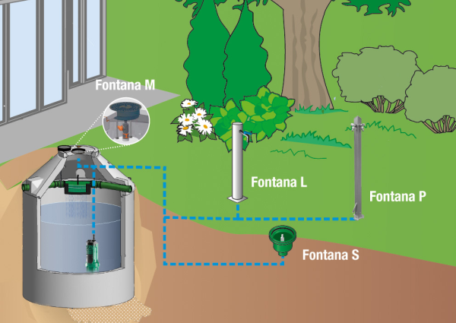

Bildunterschrift. Mit der neuen Entnahmestelle Fontana P gibt es nun vier verschiedene Möglichkeiten zur Entnahme des gesammelten Regenwassers aus der Zisterne. (Mall GmbH)

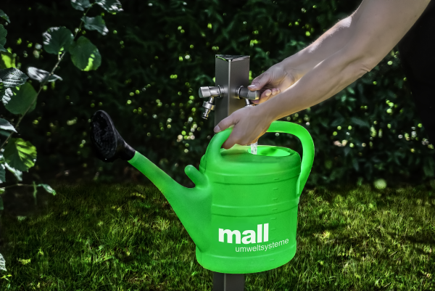
Bildunterschrift: Durch ihre Höhe von 1,20 m lässt sich das Regenwasser mit der Gartensäule Fontana P bequem entnehmen. (Mall GmbH)

Mall-Garten-Pakete mit neuer Entnahmestelle Fontana P

Mehr Komfort für die Gartenbewässerung
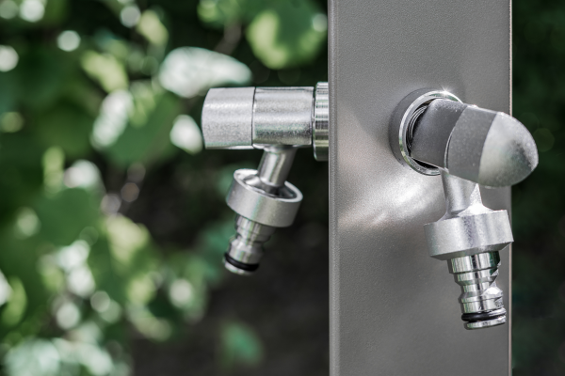
Bildunterschrift: Zwei verchromte Wasserhähne bieten größtmöglichen Entnahmekomfort bei der Regenwassernutzung. (Mall GmbH)

Metadaten für Online- und Social Media-Kanäle
Die folgenden Texte und Metadaten sind darauf abgestimmt, die Reichweite und Sichtbarkeit der Pressemitteilung in verschiedenen Online- und Social Media-Kanälen zu maximieren.

Suchmaschinenoptimierung
Meta-Description:
Entdecken Sie die neue Entnahmestelle Fontana P von Mall: Eine pulverbeschichtete Alu-Säule mit zwei Wasserhähnen für bequeme und einfache Regenwasserentnahme zur Gartenbewässerung.

Tags / Schlüsselwörter:
Regenwassernutzung; Gartenbewässerung; Entnahmestelle Fontana P; Zisterne; Nachhaltigkeit; Mall GmbH; Gartensäule; komfortable Gartenlösungen; Regenwasser; Gartenpflege
Newsletter / Social Media
Newsletter-Text:
Mall erweitert die Produktlinie der Garten-Pakete: Die neue Entnahmestelle Fontana P ermöglicht eine noch bequemere Entnahme von Regenwasser aus der Zisterne. Die pulverbeschichtete Alu-Säule mit zwei verchromten Wasserhähnen ist nicht nur leicht zu installieren, sondern auch besonders komfortabel in der Nutzung. Erfahren Sie mehr unter www.mall.info!

LinkedIn- bzw. Facebook-Post:
Mall bringt Komfort in die Gartenbewässerung! 🌱
Die neue Entnahmestelle Fontana P ergänzt die beliebten Garten-Pakete und überzeugt mit einfacher Installation, langlebigem Design und komfortabler Bedienung. Regenwasser nachhaltig und bequem nutzen – ein echter Gewinn für Gartenliebhaber! Mehr Infos hier: www.mall.info

X-Post:
Neu: Die Entnahmestelle Fontana P von Mall! 🌿 Mit komfortabler Höhe und einfacher Installation wird Regenwassernutzung im Garten noch smarter. Jetzt entdecken: www.mall.info

Pressemitteilung und Abbildungen sind online unter www.mall.info/aktuelle-pressemitteilungen abrufbar.
Weitere Informationen zur Mall-Produktpalette gibt es unter www.mall.info.

Belegexemplar erbeten an:
Mall GmbH
Markus Böll
Hüfinger Straße 39-45
78166 Donaueschingen
Deutschland

Über Mall
Mall bietet Systemlösungen für die Regenwasserbewirtschaftung, Abscheider, Kläranlagen, Pumpstationen und Pelletspeicher. 500 Mitarbeiter erwirtschafteten 2024 einen Umsatz von 105 Mio. Euro.

